知乎 电影疗法 | 关于电影的疗愈作用与实践方法
一隻鹿​ 心理学话题下的优秀答主
“电影是最虚幻的东西，但它也是最真实的东西。”——李安
你曾有过在看完某部电影后心神激荡、意犹未尽的体验吗？那部电影的代入感是如此强烈，让你不由得感慨万分，并想要立即将此刻的心情与感悟分享出去？如果你的回答是肯定的，那么也许会有兴趣进一步通过开发这部电影对心智的转化力量，来最大化自己能从中得到的成长。
电影疗法（Cinema Therapy）是上世纪90年代发展起来的一种艺术疗法，如果运用得当，可以为心理治疗和个人成长带来强大的助推力——目前已有研究证实，电影疗法在改善人际关系（包括亲子关系、婚姻关系、社交关系等）、缓解情绪困扰、调节进食障碍、降低抑郁水平、提高个体自尊等方面均有显著效果（胡甜甜，朱建军，2015）。
一方面，借助电影中的意象、情节、音乐等对心智的相关效应，个体被积压的情绪、情感等可以得到释放与疏通，重获内部世界与外部环境的平衡；另一方面，个体通过观摩及投射过程可以缓解自身的心理冲突，加深自我认识，并实现人格的完善。
《少年派的奇幻漂流》剧照

电影疗法的具体作用
尽管许多电影都是虚构的故事，但这并没有妨碍它们通过艺术化的手法展现出生活的不同层次，映射出人类或美好或真实的一面。我们可以通过电影了解自己对不同人物角色的反应，从自己的“阴影（shadow）”中认识更完整的潜在自我。
当内在的某个隐藏属性与电影主人公的特质相应，并在电影中得到展现时，我们就会从角色中获得认同感，甚至回想起一些被遗忘或者压抑了的心理资源，从而重新为自己赋权，并收回那部分内在力量。
不仅如此，电影疗法还可以让我们获得对自己更深层次意识的认识。就像解析梦境一样，研究电影的象征符号和隐喻可以帮助我们将情感、直觉和逻辑这三者进行重整，调和我们的理性和“非理性”部分，催生出新的视角或行为，进而促进自我的疗愈与整合，使我们重新获得平衡。
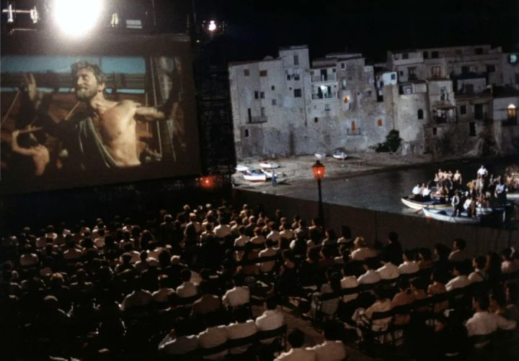《天堂电影院》剧照
在此基础之上，从社会学习理论的角度来理解，电影疗法的第二个作用与焦点解决短期治疗（Solution Focused Brief Therapy, SFBT）的干预目的有异曲同工之处。 SFBT认为，现实是被发明出来的，其意义是个体赋予的，而非固有的（许维素，2015）。
换言之，每个人所知觉到的现实也是不完全相同的，没有绝对客观、永恒不变的现实（沙泽尔，2015）。
灾难、意外、疾病以及其他不可预测的事件，随时都可能降临在任一个体的头上，但个体如何觉知这个危机以及为其赋予的意义才是关键所在。而电影疗法，相当大的一部分成效就在于，个体通过观察学习，模仿乃至同化作为榜样的电影主人公对危机的看待方式以及应对方式，解锁一种先前从未意识到的新的可能性，进而将这些方式迁移到现实生活中，通过改变对危机的知觉而产生疗效。
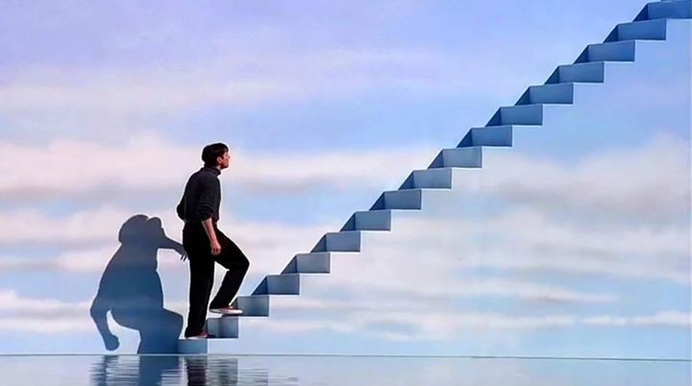《楚门的世界》剧照
具体而言，处于高度情绪化的状态或危机中时，我们一开始可能很难想象当前的局面能有怎样的改善，或自己想要获得什么样的改变。通过观看相关的电影，我们可以有意识地跟随主人公的成长历程去觉察自己生命中既存的力量和资源，进而找到改变的动机；还可以观察并学习主人公在相似境况中的应对方式，提升自己的应对效能感。
[应对效能感(coping efficacy)即个体在面对压力情境时，关于自己能够成功应对压力事件的信念。个体越是信任自己的能力、应对效能感越高，就越倾向于采取积极的应对行为，比如主动解决问题、寻求外部支持等，因此在重压之下受到的负面影响也会更少（Bandura, 1990）；反之，应对效能感越低，个体就越容易采取思维反刍、自我批判等愈加削弱应对效能感的消极应对方式，陷入自我实现预言的恶性循环中。]
比如常年盘踞豆瓣电影榜单第一位的《肖申克的救赎》，主人公安迪含冤入狱，在肖申克监狱中几经磨难，却始终没有放弃希望，在忍辱负重中自我救赎，终得自由。有网友评论说这部电影是对希望最好的注解，而那句“希望让人自由”更是直指电影核心。
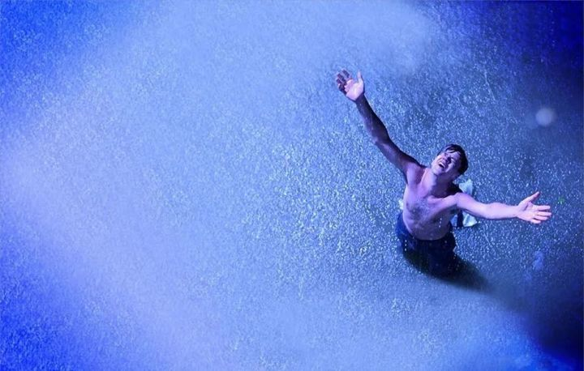《肖申克的救赎》剧照
看过这部电影的朋友想必对于其中的隐喻自有体会。简而言之，通过观影得到的洞见，可以协助我们建构应对与处理危机或困局的希望与动机，同时也能帮助我们放下“受害者”的身份，从“生还者”或“应对者”的角度来看待历经生命挑战中的自己（De Jong & Berg, 2012）。
作为艺术治疗的一份子，电影疗法是一种基于传统治疗原则的创新形式。然而即使不以心理治疗为目的，在选择电影的时候有意识地参考一下电影疗法的观影指南来选择对应主题的电影，也能获得相当的精神成长。

电影的选择
《超越奇迹》的作者沙泽尔曾在书中提到，无论状态多么糟糕，情况多么复杂，都一定存在着不同层次与不同程度的例外之处（问题暂时停歇或者程度较轻的时候）以及建构解决方法时所必要的资源。

而电影可以打破我们消极的思维定式，提醒“例外之处”的存在。尤其当我们因为抑郁或其他心因问题无法自发地辨识既定模式之外的可能性时，一部好的电影能够帮助我们冲击并瓦解正在成形或已经成形的习得性无助，从而延缓乃至破除抑郁或其他问题的发展进程。
《少年派的奇幻漂流》剧照
在如何选择合适的电影这个问题上，有人认为最基本的原则是，所选电影要能让观影者的情感得到宣泄，从中获得希望和启发，或是能够激发观影者的改变动机，挑战原先的消极信念（Brigit, 2005）；另一些人则强调所选电影的主人公需要在某些方面与观影者存在相似之处，但这种相似应该是内隐的相似，否则可能会触发观影者的心理防御机制。
此外，选择电影的时候，还可以检索一下主创人员，如编剧、导演的个人经历，看看他们的世界观、价值取向等是否与自己存在冲突，其次电影本身在选角及情节等方面应该是自己感兴趣的，最后确保自己所选电影的立意或潜在隐喻是有探寻价值的。
需要注意的是，对于长期的心理问题，如进食障碍、心境障碍等，电影疗法作为一种辅助治疗，只有在个体已经进入了心理治疗程序的前提下，加以一定的观影技巧，才能更好地发挥作用。
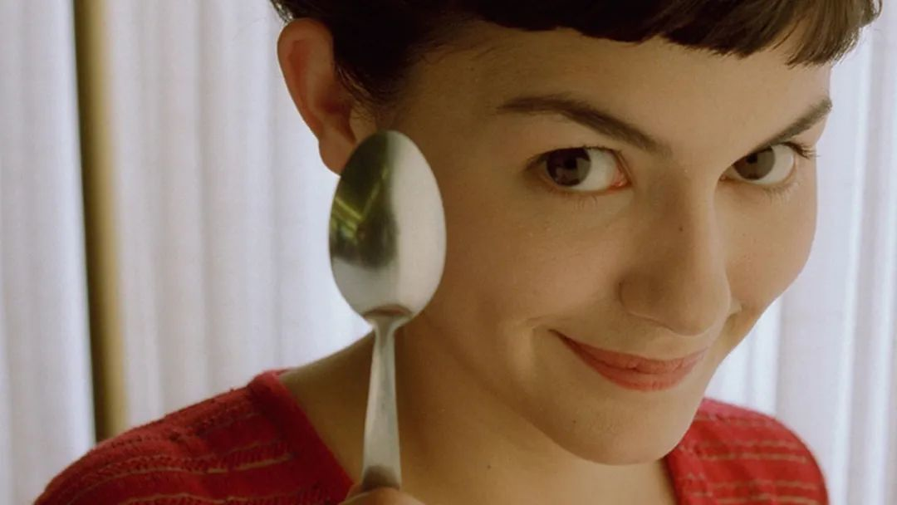《天使爱美丽》剧照

以正念的方式打开一部电影
首先找到一个舒适的电影姿势，让注意力可以轻松地转换自如——感受一下自己的身体有什么样的感觉，然后将注意力放在呼吸上，自然地吸气和呼气。留意在吸入和呼出的过程中，身体是否有任何紧绷或凝滞的地方。当你逐渐意识到它们时，让呼吸流经这些阻塞之处，渐次将它们疏通，慢慢带走紧张感。
对身体和呼吸的轻柔关注，能够让你更快地进入“当下”并获得正念。这种关注可以帮助你在陷入思维或情绪的泥沼中时，通过自发地调整和加深呼吸，将你的意识带回此时此地。就这样带着觉知去进入自己的感官，如果头脑又开始喋喋不休，便把注意力重新安放到呼吸上。
调整至冷静而清醒的状态有助于在观影的同时保持整体的身体意识——也即对整个身体，如小腿、膝盖、腹部等保持觉察。留意电影的画面、主题、对话和人物是如何影响你的呼吸的。观影的时候尽量不要对情节进行分析，确保自己以完全临在的状态觉知着身体对电影的反应。
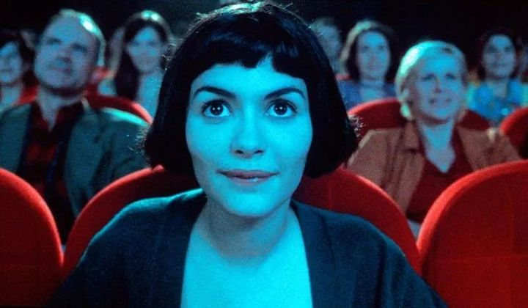《天使爱美丽》剧照
电影结束后可以参考以下问题进行自我分析:
1.在观影的过程中你的呼吸有发生过显著变化吗?(多数情况下，电影中的某些元素可以映射出日常生活中破坏你内心平静的东西。)
2.这部电影中哪些角色或情节对你来说是尤其让你向往或抵触的？
3.电影中是否有一个或几个人物设定与你的理想自我有相似之处?他们是否以及如何发展出了某些你也想拥有的能力?
4.留意影片中是否存在一些让你特别难以忍受的片段。这些片段可能与你压抑的欲望或恐惧有关吗?
5.当你观看电影的时候，是否体验到了一些东西把你和你的内在智慧或“高我(higher self)”连接了起来?
最后，通常而言，单次电影疗法的效果可以维持一周左右，但在一个完整的电影疗法疗程中，总的观影次数一般要大于4次，频率不低于每月1次（黄籍毅, 王鑫强，2015 ）。

进阶阅读：
1.沙泽尔. (2015). 超越奇迹：焦点解决短期治疗. 重庆：重庆大学出版社.
2.胡甜甜，朱建军. (2015).电影疗法的理论和应用研究述评. 心理技术与应用,3(5), 53-56.
3.黄籍毅，王鑫强.(2015). 电影疗法的作用机制、干预流程及案例评述. 心理技术与应用,3(7), 43-49.
4.许维素.(2015).探寻希望的足迹：例外与应对问句的应用. 心理技术与应用, 3(5), 47-51.
5.Bandura. A. (1990).Perceived self-efficacy in the exercise of personal agency. Evaluation & Program Planning,13 (1), 9-17.
6.Brigit, W. (2005). E-Motion Picture Magic: A Movie Lover's Guide to Healing and Transformation. Centennial, Colorado: Glen Bridge.
http://7.De Jong, P. D., & Berg, I. K. (2012). Interview for solutions (4th ed.). Pacific Grove: Brooks/Cole.

